Dzień dobry moi Mili!
Zimowy, świetlicowy
przegląd prasowy
Sezon 4.0
Zima odchodzi w zapomnienie, robiąc miejsce budzącej przyrodę wiośnie. My jednak nie zapadliśmy w sen zimowy, wręcz przeciwnie zgłębialiśmy wiele ciekawych tematów w tym czasie. I niektórymi z nich się w tym wydaniu naszej gazetki z Wami podzielimy Zaczynamy!

Puszcza Białowieska
Oprócz miast, UNESCO doceniło też naszą przyrodę. Trudno się temu dziwić, skoro Puszcza Białowieska, wpisana na listę UNESCO w 1979 r. (część białoruska w 1992 r.) jako obiekt transgraniczny polsko-białoruski, to las prastary, jej serce liczy ponad 500 lat. Na jej terenie znajduje się Białowieski Park Narodowy. Symbolem puszczy i parku jest żubr.
Będąc w Puszczy doznamy prawdziwej podróży w czasie. Tylko tutaj możemy zobaczyć jak wyglądała przyroda środkowej Europy wieki temu. W Puszczy Białowieskiej żyją żubry, a poza nimi 50 gatunków ssaków, około 200. gatunków ptaków i 1000 gatunków owadów. Najstarsze z dębów, rosnących w Puszczy Białowieskiej pamiętają króla Władysława Jagiełłę. Już dzisiaj białowieskie dęby są rekordzistami w wysokości i szerokości pni. Niektóre dęby mają swoich patronów.
Białowieski Park Narodowy to obszar cennej przyrody chroniony z największym zaangażowaniem, jako jeden z siedmiu na świecie i trzech w Europie obiektów dziedzictwa światowego, leżący po obu stronach granicy państwowej. Powierzchnia całej puszczy przekracza 150 tys. ha, z czego w granicach Polski leżą 62 tys. ha.
Znajdź w wykreślance poniższych mieszkańców Puszczy Białowieskiej:
mysz, nietoperz, jeż, mrówka, lis, wiewiórka, tchórz, sroka, żaba, ryś, motyl, dżdżownica, dzik, żubr, łoś, wilk, borsuk.

P | O | N | C | W | A | Z | M | N | I | T | A
D | W | I | L | K | S | A | L | O | Ł | P | E
U | J | E | Ż | C | L | B | N | D | T | O | Y
R | T | T | B | Y | I | Z | O | T | Z | Y | Ś
T | Ż | O | M | Y | S | Z | E | R | I | I | L
C | U | P | R | O | B | W | C | E | S | E | K
H | B | E | Ó | Z | E | B | L | O | W | U | M
Ó | R | R | W | R | Y | Ś | S | R | O | M | K
R | U | Z | K | B | R | N | R | I | J | L | N
Z | A | B | A | L | E | I | O | G | I | N | O
W | I | E | W | I | Ó | R | K | A | C | E | G
E | L | R | U | Ż | A | B | A | B | U | J | L
D | Ż | D | Ż | O | W | N | I | C | A | B | A

Arktyka
Arktyka to najdalej na północ wysunięty region Ziemi, otaczający Biegun Północny. Jego powierzchnia to ok. 45 mln kilometrów kwadratowych, z czego 1/3 to Ocean Arktyczny i otaczające go morza. Na tym obszarze mieszka tylko około 4 milionów ludzi, co czyni Arktykę jednym z najrzadziej zaludnionych fragmentów Ziemi. Około 10% z tej liczby to rdzenni mieszkańcy – narody, które żyją w Arktyce od niepamiętnych czasów.
Świat zwierzęcy dostosowuje się do istniejących warunków klimatycznych, gwałtownych burz i nadzwyczaj niskich temperatur. Zabezpieczenie przed trudnymi warunkami daje zwierzętom znaczna grubość futra i warstwa tłuszczu. Wśród ssaków należy wymienić renifera, żyjącego w dużych stadach na Grenlandii, zające bielaki i niedźwiedzie, lisy polarne, wilki, woły piżmowe. Z ptaków żyją tu: nurzyk, alki i puchacz śnieżny. Olbrzymia większość spotykanych na tym obszarze ptaków morskich nie gniazduje tam, a jedynie żeruje w czasie krótkiego okresu obfitości pożywienia. W morzu żyją wieloryby i foki, których liczba jednak w następstwie bezplanowej eksploatacji jest znacznie mniejsza niż pierwotnie.
Spójrz na zdjęcia zwierząt i połącz z odpowiednią nazwą:
niedźwiedź polarny lis mors nur piżmowół traczyk karibu foka edredon

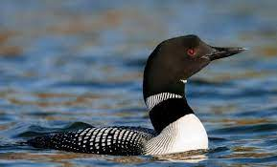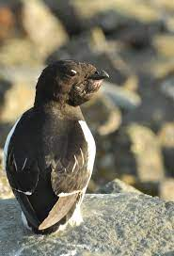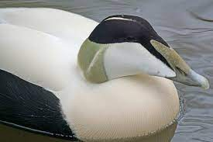

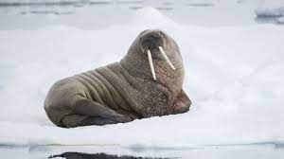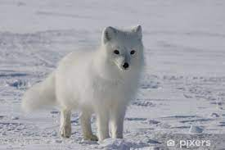

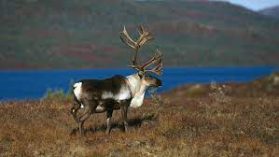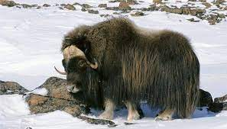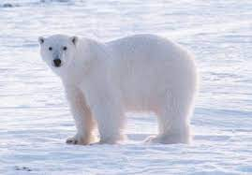

Udało się dopasować? Jeśli tak, to wielkie brawa dla Ciebie!

Powstanie Wielkopolskie – pamiętamy!
Kojarzycie te hasła?
27 grudnia 1918 w Poznaniu hotel Bazar bitwa o Ławicę
Ignacy Jan Paderewski generał Józef Dowbor-Muśnicki zwycięski zryw
Historia zwycięskiego powstania nie musi być przedstawiona w nudny sposób! Czy to możliwe? Oczywiście, że tak Obejrzyj i dowiedź się jak walczyli dzielni powstańcy za pośrednictwem pięknych animacji z udziałem KLOCKÓW LEGO
- Powstanie Wielkopolskie - Przyjazd Mistrza Paderewskiego (Lego) https://www.youtube.com/watch?v=u0EK69xe96A;
- Powstanie Wielkopolskie - Zdobycie Ławicy (Lego) https://www.youtube.com/watch?v=HDRY4zHfWW0;
- Powstanie Wielkopolskie – Stary Ratusz Gniezno (Lego) https://www.youtube.com/watch?v=p0F9FxcWOnQ;
- Powstanie Wielkopolskie. Wielkie chwile Powstańców (Lego) https://www.youtube.com/watch?v=FDhsIKh6VVY

Ze szkolnej biblioteczki – przeczytane i polecane.
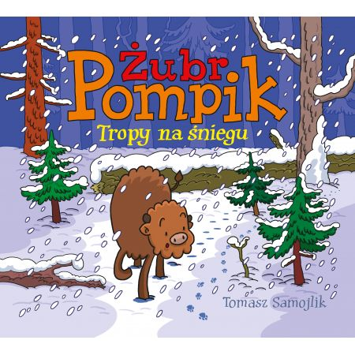
Pompik to wyjątkowy żubr: dociekliwy i ciekawy świata, przyjacielski i chętny do pomocy. Szybko zjednuje sobie mieszkańców lasu i poznaje ich zwyczaje. Zaskakuje trafnymi spostrzeżeniami, choć czasem zdarzają się mu pomyłki. Często dostrzega to, czego nie widzą dorosłe żubry. Ciepła, mądra opowieść dla dzieci i rodziców, pełna ciekawostek z życia zwierząt w lesie, ucząca tolerancji i szacunku dla przyrody. Seria o przygodach Pompika składa się z czterech części, podzielonych zgodnie z porami roku.
Nasi mali laureaci:
- „Wiedza o Powstaniu Wielkopolskim” – quiz: Antonina Przybylska kl. I d.
- „Poznaj moją Babcię, mojego Dziadka” – świetlicowy konkurs poetycki:
I miejsce – Nela Handke kl. Ic,
II miejsce – Klara Szymańska kl. Ic;
III miejsce – Maja Szeszuła kl. Ic.
- „Arktyczne zwierzęta” – gminny, międzyświetlicowy konkurs plastyczny:
I miejsce – Kornelia Mańczak kl. IIb, „Mors arktyczny”;
III miejsce Hanna Kufel – Ostrowska, kl. IIIb, „Nerpa – foka obrączkowana”.

Kolorowanka – mandala

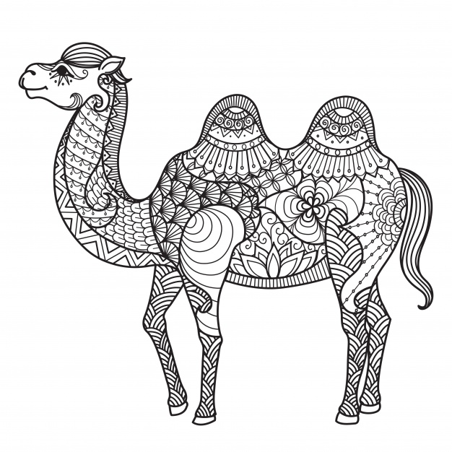

To już koniec zimowej przygody
Liczę na to, że tematyka przypadła Wam do gustu!
Pozdrawiam,
Danuta Rozbicka
redaktor naczelna

